INDICO AO PODER EXECUTIVO MUNICIPAL RECUPERAÇÃO DA PAVIMENTAÇÃO ASFÁLTICA NO BAIRRO SAN DIEGO

Em conformidade com o que estabelece o Artigo 120 do Regimento Interno da Casa, o Vereador Subscritor, depois de ouvida a Soberana e Douta manifestação do Plenário, Indico ao Executivo Municipal RECUPERAÇÃO DA PAVIMENTAÇÃO ASFÁLTICA NO BAIRRO SAN DIEGO

JUSTIFICATIVA: O bairro San Diego necessita da atenção do Executivo Municipal, pois se encontra em péssimas condições de viabilidade, ocasionando transtornos aos pedestres e problemas de dirigibilidade para os veículos e seus condutores, os inúmeros buracos nas vias requer uma recuperação total em toda pavimentação como mostra na rua 68, quadra 09 e outras ruas do bairro.
Conforme fotos abaixo:

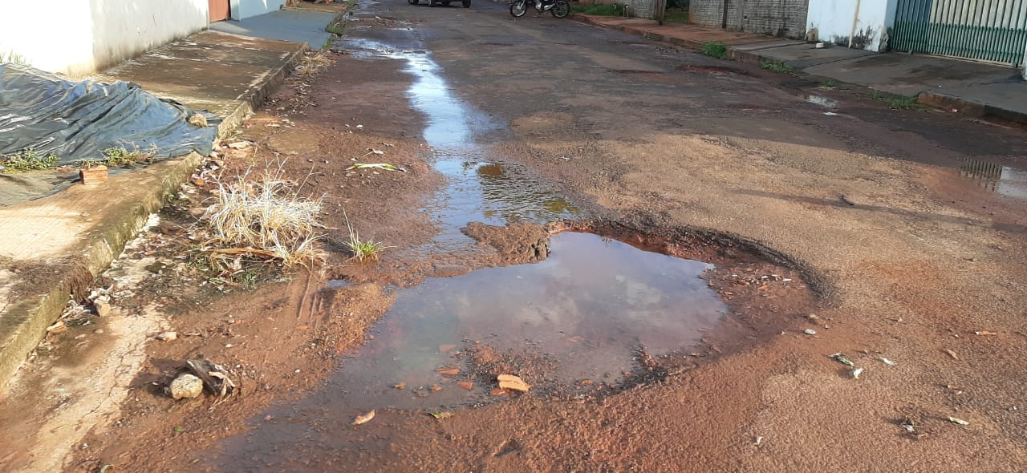

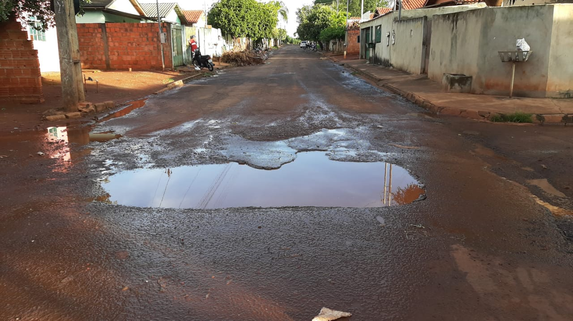

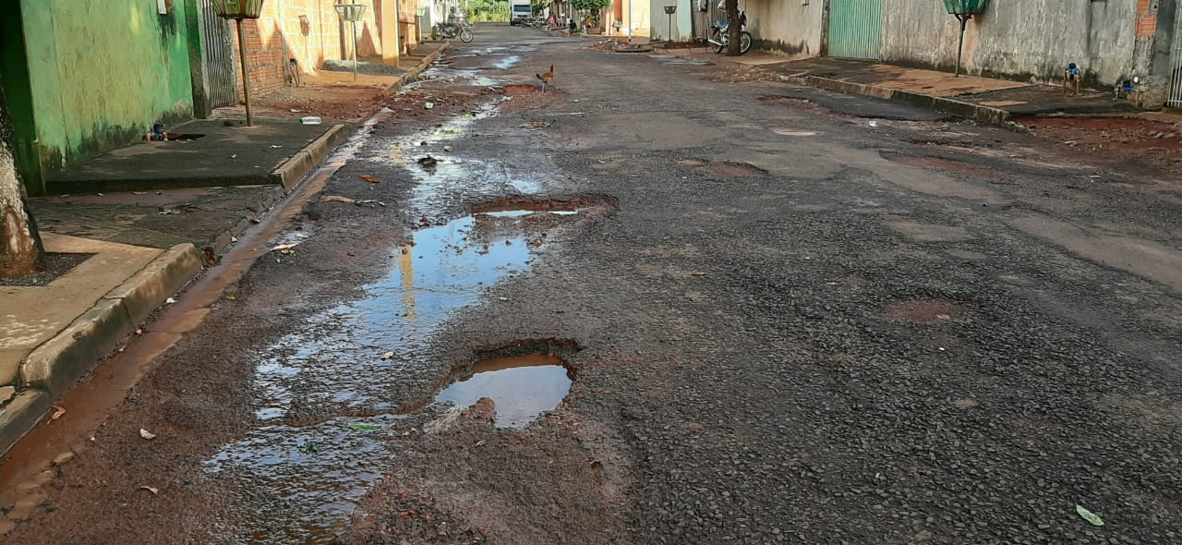

Certo de que a solicitação será atendida, aguardo e coloco-me a vossa disposição para prestar outros esclarecimentos, se necessário, ao tempo em que apresento minhas cordiais saudações.
Na oportunidade, renovo protestos de estima e consideração,
Atenciosamente,

__________________________________
VEREADOR DAVI OLIVEIRA – PSB
VICE-PRESIDENTE DA CÂMARA

